INSTITUTO FRAY MAMERTO ESQUIÚ
2DO A,B y C
DOCENTES: Campisi, Isabel; Somers, Sofía

PLAN DE CONTINUIDAD PEDAGÓGICO 6
“THE VERY HUNGRY CATERPILLAR”
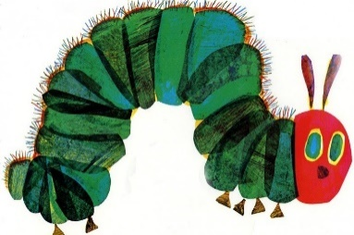
Materiales a utilizar:
- Video del cuento
- Cuaderno
- Puppet: hoja, colores y dos lápices
Actividad 1
Escuchamos el cuento “The Very Hungry Caterpillar” de Eric Carle y prestamos mucha atención. Link: (https://www.youtube.com/watch?v=zUpd5j7e9G0). Hacemos una portada en una hoja del cuaderno, inspirándonos en la historia. Luego, en la siguiente hoja, respondemos unas preguntas:
- ¿De qué se trata la historia?
- ¿Qué le pasa a la oruga?
- ¿Por qué le dolía la panza?
- ¿Cómo termina la historia?
Actividad 2
En el cuaderno, dibujamos nuestra parte favorita de la historia. Si no tenemos una, dibujamos la que más nos haya gustado. Mandamos a la seño la foto del dibujo y de la portada. Puede ser vía mail o por la plataforma (posición vertical) Puede ser vía mail o por la plataforma. Recolectaremos todas las imágenes para elaborar un producto final.
Actividad 3
Hacemos un “puppet” de “The Very Hungry Caterpillar”. No es necesario imprimirlo, puede armarse en una hoja blanca.
Pintamos como queramos a la oruga, hay que pintar/decorar el rectángulo que sería el cuerpo y el círculo que es la cara. Luego, cortamos por las líneas más oscuras (NO cortamos las líneas punteadas). Doblamos el cuerpo como si fuera un acordeón por las líneas punteadas, como muestra la imagen. Pegamos la cabeza en alguna de las puntas del rectángulo. Después, agarramos dos lápices y los pegamos con cinta como está en la foto.
Con un lápiz en cada mano, intenta mover el “puppet” como si fuera de verdad. Que se diviertan! :)
